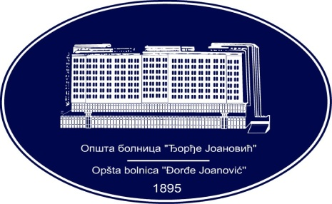 | REPUBLIKA SRBIJA - AP VOJVODINA  OPŠTA BOLNICA “Đorđe Joanović”  Zrenjanin, ul. Dr Vase Savića br. 5  Tel: (023) 536-930; centrala 513-200; lokal 3204  Fax: (023) 564-104  PIB 105539565 matični broj: 08887535  Žiro račun kod Uprave za javna plaćanja 840-17661-10  E-mail: bolnicazr@ptt.rs www.bolnica.org.rs
Zrenjanin, 20.01.2017.
Del. broj: 13 – 115

O B A V E Š T E N J E broj 1 o izmeni konkursne dokumentacije

Opšta bolnica «Đorđe Joanović» Zrenjanin, kao naručilac u otvorenom postupku JN 36/2016 –MATERIJAL I TESTOVI ZA TRANSFUZIJU, obaveštava potencijalne ponuđače da je izvršena prva izmena konkursne dokumentacije i to:
(SVE IZMENE OZNAČENE SU PLAVOM BOJOM)

- Na strani broj 5, u Tehničkoj specifikaciji, izvršene su izmene u nazivu stavke broj 2, te naziv sada glasi:

HCV Ag/At

- Na strani broj 6, u Tehničkoj specifikaciji, izvršene su izmene u nazivu stavke broj 11, te naziv sada glasi:
ANTI-H serum

- Na strani broj 10, u okviru tačke 4 – dodatni uslovi, dokaz, deo teksta se menja i sada glasi:

a) Ponuđač dostavlja POTVRDU PROIZVOĐAČA APARATA da su ponuđeni testovi validirani od strane proizvođača aparata za rad na aparatu EVOLIS

- Na strani 12, stav 5, deo teksta se menja I sada glasi:

Ponuđači koji su registrovani u Registru ponuđača koji vodi Agencija za privredne registre ne dostavljaju dokaze o ispunjenosti uslova iz člana 75. st. 1. tač. 1, 2 i 4 ZJN, shodno čl. 78. ZJN.

- Na strani broj 13, u okviru poglavlja IV, začka 2, deo teksta se menja i sada glasi:

“nižu jediničnu cenu po jedinici mere za stavku broj 2 (HCV Ag/At) u partiji broj 1,”

- Na strani 19, u specifikaciji ponude sa strukturom cene za partiju 1, menja se naziv stavke broj 2 i sada glasi:

HCV Ag/At

Deo teksta ispod tabele se menja i sada glasi:
Ponuđač dostavlja POTVRDU PROIZVOĐAČA APARATA da su ponuđeni testovi validirani od strane proizvođača aparata za rad na aparatu EVOLIS.

- Na strani 25, u specifikaciji ponude sa strukturom cene za partiju 4, menja se naziv stavke broj 11 i sada glasi:

ANTI-H serum

Na strani 32, deo teksta u tački 2 se menja I sada glasi:

Ponuda se smatra blagovremenom ukoliko je primljena od strane naručioca, u prostorije Odseka javnih nabavki, do 01.02.2017. (sreda) do 11:00 časova.

Komisija za JN 36/2016

